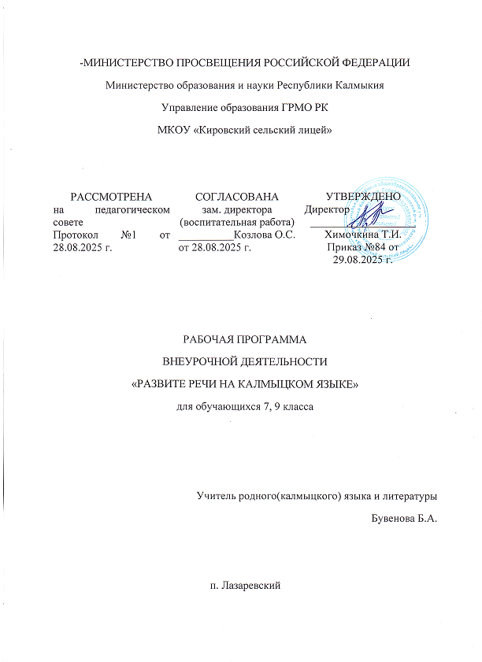Пояснительная записка

Программа внеурочной деятельности «Развитие речи на калмыцком языке» рассчитана на расширение представлений обучающихся о калмыцком языке, направлен на формирование и развитие языковой и речевой компетенции, обеспечивающей возможность осуществлять внеучебную деятельность, развивать навыки общения в социально - бытовой, социально- культурной и учебной сферах.
Неотъемлемой частью программы являются занятия, направленные на формирование устойчивых коммуникативных умений, обучающихся по развитию связной речи.
Посредством отобранных материалов по калмыцкому языку (тексты, иллюстрации, картины, виртуальные экскурсии) обучающиеся знакомятся с калмыцкой культурой, историей Калмыкии, праздниками и традициями. Программа способствует формированию представлений о калмыцком менталитете, развитию познавательной и мыслительной активности, развитию научного мышления школьников.
Курс внеурочной деятельности «Развитие речи на калмыцком языке» непосредственно связан с программой по родного (калмыцкого) языка для
5-9 классов. Она расширяет и систематизирует теоретические сведения, полученные обучающимися, закрепляет практические умения и навыки, позволяет восполнить пробелы в знаниях. На занятиях внеурочной деятельности предполагается уделять большое внимание развитию речи обучающихся, развитию навыков и умений самостоятельного анализа предложенного текста.

Цели программы:
- Воспитание гражданственности и патриотизма, любви к калмыцкому языку; формирование представления о калмыцком языке как духовной, нравственной и культурной ценности народа.
- Применение полученных знаний и умений в собственной речевой практике; повышение уровня речевой культуры.
Задачи реализации программы:
-формировать навыки общения на калмыцком языке в бытовой, учебной, социокультурной ситуации;
-развивать понимание роли языка в жизни общества, его развитии;
-формировать знания о реалиях быта, обычаях, традициях калмыцкого народа, его материальной и духовной культуре.

Содержание внеурочной деятельности по родному (калмыцкому) языку обусловлено общей нацеленностью образовательного процесса на достижение метапредметных и предметных целей, что возможно на основе компетентностного подхода, который обеспечивает формирование и развитие коммуникативной, языковой, лингвистической и культуроведческой компетенции.
Программа внеурочной деятельности «Развитие речи на калмыцком языке» для обучающихся 5-9 класса реализуется через занятия, содержание которых
предусматривает связь с программой «Родной (калмыцкий) язык».

Личностные, метапредметные и предметные результаты освоения

Личностные:
понимание калмыцкого языка как основной национально-культурной ценности калмыцкого народа; уважительное отношение к калмыцкому языку; стремление к речевому самосовершенствованию, обогащению словарного запаса для выражения мыслей и чувств в процессе речевого общения.

Метапредметные:
адекватное восприятие и понимание информации; способность извлекать информацию из различных источников; свободно пользоваться словарями различных типов; умение воспроизводить прочитанный и прослушанный текст; способность правильно излагать свои мысли; соблюдение в речи норм современного русского литературного языка; способность участвовать в речевом общении.

Предметные: представление о калмыцком языке как языке калмыцкого народа; извлечение необходимой информации из словарей, использование ее в различных видах деятельности.

Тематическое планирование

7 класс
№ п/п | Тема урока | Количество часов
№ п/п | Тема урока | Всего
1 | Развитие речи. Лето. Летние каникулы. | 1
2 | Развитие речи. Мой режим дня. | 1
3 | Развитие речи. Элиста - столица республики. | 1
4 | Развитие речи. Наша степь осенью. | 1
5 | Развитие речи. Работа животноводов. | 1
6 | Развитие речи. Мой друг. | 1
7 | Развитие речи. Прославленные герои. | 1
8 | Развитие речи. Птицы, которые зимуют у нас. | 1
9 | Развитие речи. Осень. | 1
10 | Развитие речи. Огни Нового Года. | 1
11 | Развитие речи. Природа зимой. | 1
12 | Развитие речи. Занятие - экскурсия. | 1
13 | Развитие речи. Сказки о зайцах. | 1
14 | Развитие речи. Калмыцкий чай. | 1
15 | Развитие речи. Почему нет года верблюда в календаре? | 1
16 | Развитие речи. Мой любимый учитель. | 1
17 | Развитие речи. Любимое время года. | 1
18 | Развитие речи. Занятие - экскурсия. | 1
19 | Развитие речи. Любимый праздник. | 1
20 | Развитие речи. Помощь школьников. | 1
21 | Развитие речи. Наши родственники. | 1
22 | Развитие речи. Наши родственники. | 1
23 | Развитие речи. Весенняя работа. | 1
24 | Развитие речи. Богатство нашей степи. | 1
25 | Развитие речи. Мой любимый художник. | 1
26 | Развитие речи. Мои друзья. | 1
27 | Развитие речи. А. С. Пушкин. | 1
28 | Развитие речи. Тюльпан – краса степи. | 1
29 | Развитие речи. Берегите сайгаков. | 1
30 | Развитие речи. 9 мая- День Победы. | 1
31 | Развитие речи. Мой малая родина. | 1
32 | Развитие речи. Мои планы на лето. | 1
33 | Обобщение и повторение. | 1
34 | Обобщение и повторение. | 1

9 класс
№ п/п | Тема занятия | Количество часов
№ п/п | Тема занятия | Всего
1 | Развитие речи. Здравствуй, школа! Здравствуй, осень! | 1
2 | Развитие речи. Путешествие по родной земле (Каспийское море»). | 1
3 | Развитие речи. Интересные картины летнего отдыха. | 1
4 | Развитие речи. Известный калмыцкий путешественник Бааза - багш. | 1
5 | Развитие речи. Родина. Многочисленные сюжеты о родине. | 1
6 | Развитие речи. Цена труда - уважение (по тексту «Герои труда»). | 1
7 | Развитие речи. Любимое занятие в свободное время. | 1
8 | Развитие речи. Путешествие в горы. | 1
9 | Развитие речи. История зарождения школ в Калмыкии. История нашей школы | 1
10 | Развитие речи. Охрана окружающей среды. | 1
11 | Развитие речи. Красота и величие калмыцкой степи в любое время года и ее богатство. | 1
12 | Развитие речи. Калмыцкие народные песни. Современные калмыцкие песни. А. Манджиев - как источник духовной энергии молодежи. | 1
13 | Развитие речи. Калмыцкие народные песни. Современные калмыцкие песни. А. Манджиев - как источник духовной энергии молодежи. | 1
14 | Развитие речи. Зима, весна, лето - трудности зимовки и радость, значимость весны и лета у наших предков. | 1
15 | Развитие речи. Зима, весна, лето - трудности зимовки и радость, значимость весны и лета у наших предков. | 1
16 | Развитие речи. Цели и задачи современной молодежи. | 1
17 | Развитие речи. Калмыцкая национальная кухня. | 1
18 | Развитие речи. Символика Республики Калмыкия, России. | 1
19 | Развитие речи. Символика Республики Калмыкия, России. | 1
20 | Развитие речи. Герои гражданской войны: Харти Кануков. | 1
21 | Развитие речи. Герои гражданской войны: Ока Городовиков | 1
22 | Развитие речи. Телевидение Калмыкии. | 1
23 | Развитие речи. Мужество и доблесть Героя Великой Отечественной войны Эрдни Деликова. | 1
24 | Развитие речи. Мужество и доблесть Героя Великой Отечественной войны Баатра Басанова. | 1
25 | Развитие речи. Духовная культура наших предков в обычаях и традициях калмыцкого народа. | 1
26 | Развитие речи. Духовная культура наших предков в обычаях и традициях калмыцкого народа. | 1
27 | Развитие речи. Известный ученый нашей республики: академик П.М Эрдниев. | 1
28 | Развитие речи. Известный ученый нашей республики: Д.А. Павлов. | 1
29 | Развитие речи. Спорт и здоровый образ жизни. | 1
30 | Развитие речи. Спорт и здоровый образ жизни. | 1
31 | Развитие речи. Кабинет калмыцкого языка как мощнейшее средство воспитания у детей любви к родному языку. | 1
32 | Развитие речи. Особенности национального характера нашего народа в годы депортации. | 1
33 | Развитие речи. Особенности национального характера нашего народа в годы депортации. | 1
34 | Обобщение и повторение. | 1

